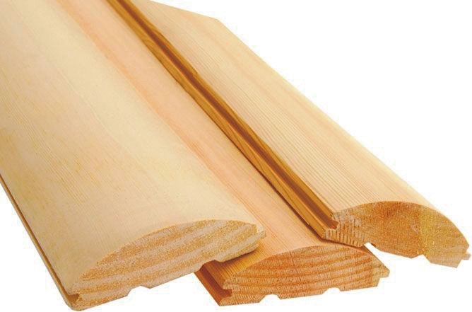
Когда Вы решите сделать облицовку здания, перед вами возникнет вопрос, из чего же её лучше сделать? На рынке можно встретить множество различных материалов для облицовки. Среди них отличным решением данной задачи может стать отделка фасада блок хаусом. Это универсальный материал, потому как может применяться для облицовки здания как снаружи, так и изнутри. Представляет он собой вид отделочной доски, который внешне напоминает оцелиндрованное бревно.

Изготавливается блок хаус из древесины различных пород, с которой снимают несколько заготовок округлой формы. Но для отделки фасада блок хаусом рекомендуется использовать хвойные породы, поскольку они имеют повышенную стойкость к гниению. Затем их выравнивают, тщательно просушивают и полируют. Этот материал имеет множество достоинств. К ним относится механическая прочность, с помощью которой материал практически не деформируется.
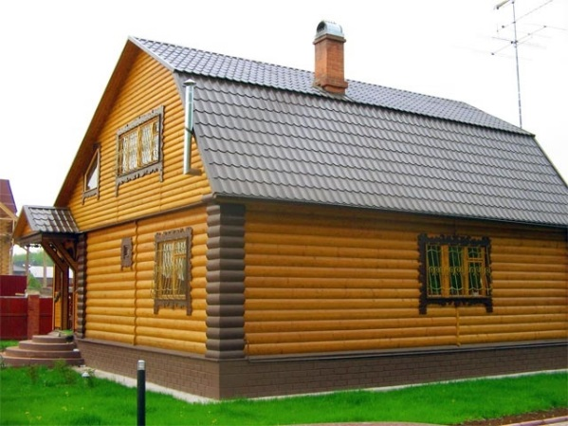
Он не сильно воздействует на фундамент, дополнительно утепляет здание и отлично декорирует стены дома. Если в процессе эксплуатации возникло повреждение материала, его можно легко исправить с помощью шлифовки или покраски. Так же отделка фасада блок хаусом придает дому эстетику восприятия, при котором создается нужное представление о хозяевах, поскольку такой материал не очень дешевый.

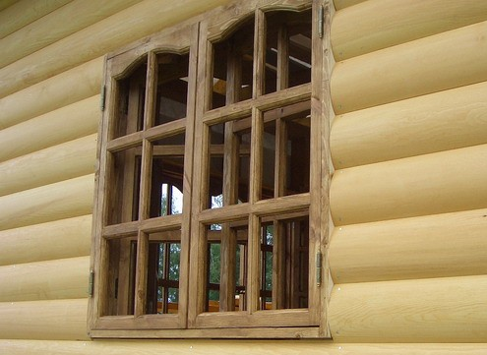
Монтажные работы достаточно просты, что позволяет выполнить их за максимально короткое время. При монтаже создается впечатление, что дом построен из сруба. И, что очень важно, при отделке фасада блок хаусом дом не перестает «дышать», что предотвращает ряд неблагоприятных процессов. Чтобы сохранять внешний вид материала и продлить сроки эксплуатации, его нужно периодически красить, наносить на него лак для дерева или же обрабатывать специальными средствами.

Перед монтажом нужно помнить, что не упакованные доски должны полежать некоторое время в помещении для их «акклиматизации». Начинаются монтажные работы с крепление гидроизоляции, потом на неё ставится обрешетка, утеплительный материал. Если эта работа выполнена, можно приступать к креплению блок хауса. Оно осуществляется различными методами крепления, которое может проводиться как сверху здания, так и снизу. По окончанию этих работ по отделке фасада блок хаусом стена грунтуется, а затем на неё наносятся защитные вещества, такие как морилки, антисептики, лаки и многое другое.

